**专题12 运动和力**

**【考点分析】**

|  |  |  |  |
| --- | --- | --- | --- |
| 章节 | 考点 | 考试题型 | 难易度 |
| **力与运动** | 牛顿第一定律：运动和力的关系、惯性 | 选择题、实验题 | ★ |
| 二力平衡：二力平衡与相互力的区别、平衡状态 | 选择题、填空题、实验题 | ★★ |
| 合力：受力分析、合力、受力分析求摩擦力 | 选择题、填空题、计算题 | ★★★ |
| 摩擦力 | 选择题、填空题、实验题 | ★★★ |

**【知识点总结+例题讲解】**

**一、牛顿第一定律：**

1.**阻力对物体运动的影响：**

（1）实验：让从的，观察下车运动的情况；

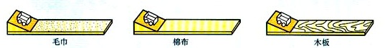（2）这样操作的目的：使小车滑到斜面底端时有相同的；

（3）实验方法：

①**控制变量法：**同一小车从同一斜面的同一高度自由滑下；

②**转化法：**阻力的大小用小车在木板上滑动的距离的长短来体现；

（4）结论：①阻力越大，小车速度改变的越快；②阻力越小，小车速度改变的越慢；

（5）推断：①如果小车受到的阻力为零，小车将做匀速直线运动；②**物体的运动不需要力来维持**。

2.**牛顿第一定律（惯性定律）：**

（1）内容：一切物体在的作用时，总保持或。

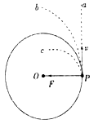（2）牛顿第一定律的理解：

①“一切”适用于所有物体；

②“没有受到力的作用”是定律成立的条件；

③“总”说明没有例外；“保持”表示跟前面运动状态相同。

④“或”指物体不受力时，只会存在这两种情况中的一种：

A.原来静止的总保持静止；

B.原来运动的就总保持原来的速度和方向做匀速直线运动；

（3）牛顿第一定律是在大量经验事实的基础上，用**推理**的方法**概括**出来的，不能用实验直接证明。

（4）牛顿第一定律说明了力和运动的关系：

①**力不是维持物体运动的原因，而是改变物体运动状态的原因**；

②物体运动之所以会停下来，是由于物体受到了阻力。

（5）知识拓展：阻力与动力

①阻力：力的方向与运动方向相反，阻碍物体的运动，使物体的运动速度变慢；

②动力：力的方向与运动方向相同，促进物体的运动，使物体的运动速度变快。

3.**物体运动状态变化的判断：**

（1）**速度的大小**发生变化：由静止到运动、由运动到静止、由快变慢、有慢变快等；

（2）**速度的方向**改变：匀速圆周运动（速度大小没有变，但是方向改变了）；

（3）只有 **静止** 和 **匀速直线运动** 的运动状态才没有改变，其他情况运动状态发生了变化。

4.**惯性：**

（1）定义：物体保持原来运动状态不变的特性叫惯性；

（2）性质：

①惯性是物体本身固有的一种属性：**一切物体任何时候、任何状态下都有惯性**。

②惯性不是力，不能说惯性力的作用；

（在解答问题时，只能说“由于惯性”、“具有惯性”；

而不能说“受到惯性”、“由于惯性的作用”、“克服惯性”等）

③**惯性的大小只与物体的 有关**；

与物体的形状、速度、物体是否受力等因素无关；

（3）防止惯性的现象：汽车安装安全气襄，汽车安装安全带；

（4）利用惯性的现象：跳远助跑可提高成绩， 拍打衣服可除尘。

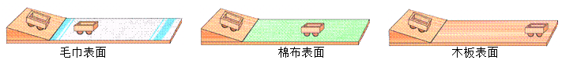**【例题1】**如图是探究“阻力对物体运动影响”的实验装置图，下列说法正确的是（　　）

A.毛巾、棉布、木板为运动的小车提供了相同大小的阻力

B.小车从斜面的同一高度静止滑下，小车刚刚到达水平面时的动能不相同

C.小车从斜面的同一高度静止释放，水平面的阻力越大，小车运动得越远

D.当阻力为零时，水平面上的小车将做匀速直线运动

**【变式1】**研究运动物体不受力会怎样时，要用小车从斜面上滑下，观察在水平面上小车滑行的距离，此时应改变（　　）

A．水平面的光滑程度 B．小车的质量

C．小车开始下滑的高度 D．斜面的坡度

**【例题2】**关于牛顿第一定律的理解，下列说法正确的是（　　）

A.牛顿第一定律是通过凭空想象出来的

B.物体只要运动，就一定受到力的作用

C.不受力的物体，只能保持静止状态

D.如果物体不受到力的作用，原来运动的物体将保持原有的速度一直做匀速直线运动

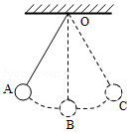**【变式2】**如图摆球从A点静止释放，经过最低点B点，摆向另一侧的最高点C，在此过程中，下列说法中正确的是（　　）

A.小球到达B点的瞬间，若剪断悬线，小球将沿水平方向做匀速直线运动

B.小球到达B点的瞬间，若受到的力全部消失，小球将保持静止状态

C.小球到达C点的瞬间，若受到的力全部消失，小球将保持静止状态

D.小球到达C点的瞬间，若受到的力全部消失，小球将做匀速圆周运动

**【例题3】**下列物体中，其运动状态没有改变的是（　　）

A.匀速转弯的火车 B.加速下落的冰雹

C.加速上升的火箭 D.在平直轨道上匀速前进的列车

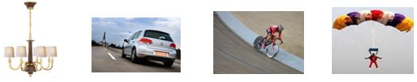**【变式3】**如图所示，物体运动状态发生改变的是（　　）

A.吊在天花板下静止的电灯 B.路上匀速直线行驶的小汽车

C.弯道上沿曲线匀速运动的运动员 D.空中匀速直线下落的降落伞

**【例题4】**关于惯性，下列说法正确是（　　）

A.只有运动的物体才有惯性

B.一切物体都有惯性

C.下坡的自行车，速度越来越大，其惯性也越来越大

D.嫦娥五号探测器绕月飞行时没有惯性

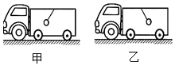**【变式4】**如图所示，货车内部用细线悬挂一个小球，在行驶过程中发现小球的细线摆角不同，下列关于货车运动情况的描述，正确的是（　　）

A.甲车在加速 B.甲车在做匀速直线运动

C.乙车在刹车 D.乙车在加速前进

**二、二力平衡：**

1.平衡状态：物体受到几个力作用时，如果保持和状态；

（1）运动状态不变：物体处于和状态，物体的运动状态不改变；

（2）平衡力：物体处于平衡状态时，受到的力叫平衡力；

（3）说明：

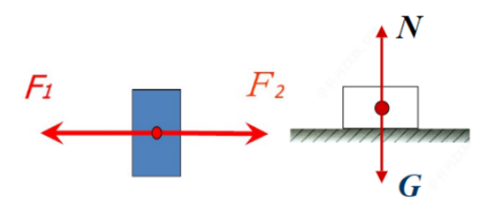①速度为0时，物体不一定处于平衡状态（例如：物体上抛以及单摆运动到最顶点时）；

②匀速运动（速度大小不变的运动）也不一定是平衡状态（例如：匀速圆周运动）。

2.**二力平衡：**

（1）二力平衡的条件：（**同物、等大、反向、共线**）

作用在**同一物体上**的两个力，如果**大小相等、方向相反、并且在同一直线上**，则这两个力就彼此平衡。

（2）二力平衡条件的应用：

①根据受力情况判断物体的运动状态：

A.当物体不受任何力作用时，物体总保持静止状态或匀速直线运动状态；

B.当物体受平衡力作用时，物体总保持静止状态或匀速直线运动状态；

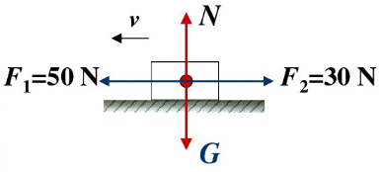C.**当物体受非平衡力作用时，物体的运动状态一定发生改变**。

②根据物体的运动状态判断物体的受力情况：

A.如果当物体处于平衡状态(静止或匀速直线运动)，且只受两个力时，如果已经其中一个力的大小和方向，根据二力平衡的条件，可以求出另一个力的大小和方向。

注意：在判断物体受平衡力时，要注意先判断物体在什么方向（水平方向还是竖直方向）处于平衡状态，然后才能判断物体在什么方向受到平衡力。

B.当物体处于非平衡状态（加速或减速运动、方向改变）时，物体受到非平衡力的作用。

3.**二力平衡和相互力（相互作用力）的区分：**

（1）相同点：①大小相等； ②方向相反； ③作用在一条直线上；

（2）不同点：

①二力平衡：A.这两个作用在同一个物体上；B.这两个力可以是不同性质的力；

②相互力：

A.相互作用力这两个力分别作用在两个物体上；（表述：A对B，B对A）

B.这两个力是相同性质的力。

**【例题5】**下列四种情况中，物体受到两个力作用并保持平衡的是（　　）

A.草地上滚动的足球 B.自由下落的篮球

C.沿弧线运动的乒乓球 D.静止放置在水平地面上的铅球

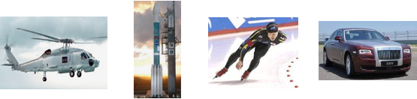**【变式5】**如图所示物体处于平衡状态的是（　　）

A.减速降落的直升机 B.蓄势待发的火箭

C.曲线滑行的运动员 D.加速行驶的汽车

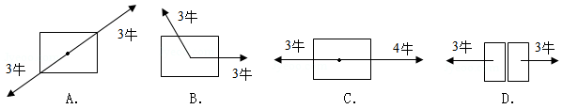**【例题6】**在如图所示的情况中，满足二力平衡条件的是（　　）

**【变式6】**如图所示，某人用20N的力拉物块在水平路上匀速向右移动，下列说法正确的是（　　）

A.物块受到的阻力小于20N，方向向左

B.物块受到的阻力大于20N，方向向右

C.物块受到的阻力等于20N，方向向右

D.物块受到的阻力等于20N，方向向左

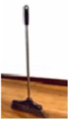**【例题7】**如图扫帚静立在地面上，关于扫帚和地面的受力分析，下列说法正确的是（　　）

A.扫帚受到的重力和地面对扫帚的支持力是一对平衡力

B.扫帚受到的重力与地面对扫帚的支持力是一对相互作用力

C.扫帚对地面的压力与地面对扫帚的支持力是一对平衡力

D.扫帚受到的重力与扫帚对地面的压力是一对相互作用力

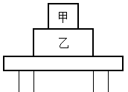**【变式7】**如图所示，甲、乙两物体叠放一起后放在桌面上，甲受到的重力与乙对甲的支撑力是一对 力，乙对桌面的压力与桌面对乙的支撑力是一对 力（填“平衡”或“相互”）。

**三、合力：**

1.合力的概念：

如果一个力产生的效果跟几个力共同作用产生的效果相同，这个力就叫做那几个力的合力。

2.同一直线上二力的合成：同向相加，反向相减

（1）同一直线上，方向相同的两个力的合力：

大小等于这两个力的大小之和，方向跟这两个力的方向相同：**F=F1+F2**

（2）同一直线上，方向相反的两个力的合力：

大小等于这两个力的大小之差，方向跟较大的那个力相同：**F=F1-F2**

3.平衡状态受力特点：



（1）单个力不能平衡：物体只受一个力，则物体不能平衡；

（2）二力平衡：平衡的两个力的大小相等，方向相反，合力为零；

（3）多力平衡：①所有向上的力=所有向下的力；②所有向左的力=所有向右的力。

菁优网：http://www.jyeoo.com**【例题8】**将一辆小车放在水平地面上。小明向右拉，拉力为200N；同时小红向右推（如图所示），推力为150N，他们对小车合力的大小与方向为（　　）

A.350N，方向向右 B.200N，方向向右

C.150N，方向向右 D.50N，方向向左

**【变式8】**把一个重为2N的苹果竖直向上抛出，苹果在空中受到重力和空气阻力的作用。若空气阻力大小恒为0.8N，且方向总是与运动方向相反，则苹果在上升过程中所受重力的方向为　 　，合力的大小为　 　N，合力的方向为　 　。

**四、摩擦力：**

1.定义：两个相互接触的物体，当它们发生相对运动时，就产生一种阻碍相对运动的力，这种力叫摩擦力。

2.产生条件：

（1）**两物体相互接触**； （3）**相互挤压**；

（3）**发生相对运动或将要发生相对运动**； （4）**接触面粗糙**。

3.种类：

（1）动摩擦：①滑动摩擦（ ）；②滚动摩擦；

（2）静摩擦（摩擦力的大小随外力的变化而变化）

4.影响滑动摩擦力的大小的大小的因素：

（1）压力的大小；

（2）接触面的粗糙程度；

（3）滑动摩擦力公式：

（滑动摩擦力的大小与接触面积大小、运动速度大小等无关）

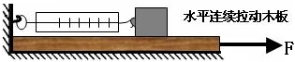5.摩擦力方向：与物体**相对运动**的方向相反。

（摩擦力不一定是阻力）

6.测量摩擦力方法：

（1）实验：用弹簧测力计拉物体做匀速直线运动，摩擦力的大小与弹簧测力计的读数相等（控制变量法）；

（2）原理：**二力平衡**；（物体做匀速直线运动时，物体在水平方向的拉力和摩擦力是一对平衡力）

7.**滑动摩擦力大小的影响因素及实验：**

（1）试验原理：二力平衡；

（2）试验操作：使木块在水平面上做 匀速直线 运动；此时摩擦力 等于 拉力；

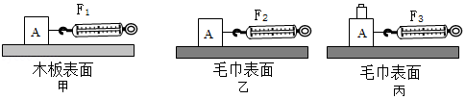（3）试验方法：控制变量法；

（4）结论：

①接触面粗糙程度相同时，压力越大，滑动摩擦力越大；

②压力相同时，接触面越粗糙，滑动摩擦力越大。

8.增大有益摩擦的方法：

（1）增大压力；

（2）增大接触面的粗糙程度；

9.减小有害摩擦的方法：

（1）减少压力；

（2）减少接触面的粗糙程度，使接触面光滑；

（3）变滑动为滚动，用滚动摩擦代替滑动摩擦；

（4）使两接触面分离(加润滑油、气垫、电磁场等)。

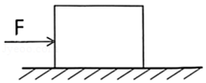**【例题9】**如图所示，静止在水平地面的正方体，小杨用5N水平向右的推力未推动，此时物体所受的摩擦力为　 　N；当推力增大到8N时，物体做匀速直线运动；当推力增大到10N时，物体所受摩擦力为　 　N。

**【变式9】**用弹簧测力计拉着重8N的物体在水平面上以2.5m/s的速度做匀速直线运动，弹簧测力计的示数为2N。当绳子突然断开时，则（　　）

A.物体速度保持不变，受到的摩擦力小于2N

B.物体速度逐渐减小，受到的摩擦力等于2N

C.物体速度逐渐减小，受到的摩擦力等于8N

D.物体立即停止，受到的摩擦力为0N

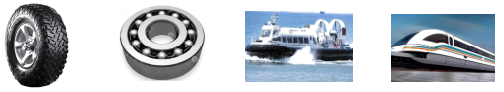**【例题10】**在图所示的四个实例中，为了增大摩擦力的是（　　）

A.汽车轮胎表面刻有花纹 B.车轴承内部装有滚珠

C.气垫船与水之间形成空气层 D.磁悬浮列车行驶时不接触轨道

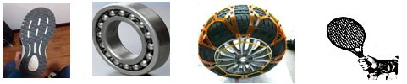**【变式10】**如图所示的实例中，其目的是为了减小摩擦的是（　　）

A.鞋底上有凹凸的花纹 B.轴承中装有滚珠

C.汽车轮上加装防滑链 D.击球时用力握紧球拍

**【例题11】**在“探究影响滑动摩擦力大小因素”的实验中，小爱同学按照如图所示的甲、乙、丙三种情况进行实验：



（1）如图甲所示，实验时小爱同学要知道滑动摩擦力的大小，她应该使木块在水平面上做

　 　运动；此时摩擦力　 　（选填“大于”“小于”或“等于”）拉力；

（2）在正确操作时，图中F1＝0.8N，F2＝1.2N，F3＝1.6N。比较甲、乙两次实验，得出的结论是：在压力相同时，　 　；由乙、丙两图可知，滑动摩擦力的大小与　 　大小有关；

（3）在图乙中，弹簧测力计示数F2为1.2N时木块A做匀速直线运动；若弹簧测力计示数增大到2N，此时的木块A所受滑动摩擦力为　 　N；

（4）此实验中，不易保持木块做匀速直线运动，可以改为：　 　（合理即可）。

**【变式11】**为了探究“滑动摩擦力大小与什么因素有关”，小明设计了如图所示的实验。

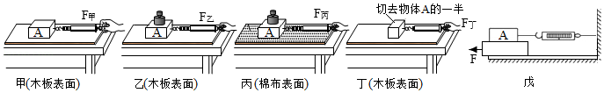

（1）实验过程中，弹簧测力计必须拉着物块沿水平方向做　 　运动，这么做是为了保证能用弹簧测力计示数表示滑动摩擦力大小；

（2）比较甲、乙实验，是为了研究滑动摩擦力大小与　 　有关；比较乙、丙实验，是为了研究滑动摩擦力大小与　 　有关；

（3）比较甲、丁实验，发现甲实验弹簧测力计的示数大于丁实验弹簧测力计的示数，小明得出结论：滑动摩擦力的大小与接触面积的大小有关，你认为他的结论是　 　（选填“正确”或“错误”）的。此探究过程中存在的问题是　 　；

（4）图戊中，当木板的运动速度增大时，弹簧测力计的示数　 （填“增大”、“减小”或“不变”）。

**跟踪训练**

1．“探究阻力对物体运动影响”的实验如图所示。关于实验操作，下列说法正确的是（　　）

菁优网：http://www.jyeoo.comA．将小车从斜面不同高度释放，让小车从粗糙程度不同的水平面上移动

B．将小车从斜面不同高度释放，让小车从粗糙程度相同的水平面上移动

C．将小车从斜面同一高度释放，让小车从粗糙程度不同的水平面上移动

D．将小车从斜面同一高度释放，让小车从粗糙程度相同的水平面上移动

2．对牛顿第一定律的理解，下列说法正确的是（　　）

A．物体运动状态改变时，一定受到了力的作用

B．运动的物体若去掉所有力的作用，物体一定会慢慢停下

C．该定律由斜面小车探究实验直接得出

D．物体的运动是依靠力来维持的

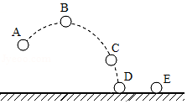3．如图所示为掷出的实心球的运动轨迹，若当实心球在最高点时所受的外力全部消失，实心球将（　　）

A．保持静止状态 B．向上做匀速直线运动

C．水平向右做匀速直线运动 D．竖直向下做加速直线运动

4．关于惯性，下列说法正确的是（　　）

A．静止的足球没有惯性

B．跳远运动员要助跑后起跳，是为了增大惯性

C．在空中自由下落的苹果，运动的速度越来越快，是由于受到惯性的作用

D．在汽车紧急刹车时，坐在车里的乘客会向前倾倒，是由于乘客具有惯性

5．关于运动和力，下列说法正确的是（　　）

A．匀速直线下降的降落伞所受合力为零

B．加速下降的苹果所受合力可能为零

C．短跑运动员到达终点不能立即停下来，是因为运动员受到惯性作用

D．羽毛球被扣杀后飞向对方，说明力可以维持物体运动

6．如图，是一玻璃杯静止在水平桌面上，则（　　）

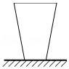A．玻璃杯受到的重力和玻璃杯对桌面的压力是一对平衡力

B．玻璃杯受到的重力和桌面对玻璃杯的支持力是一对平衡力

C．玻璃杯受到的重力和玻璃杯对桌面的压力是一对相互作用力

D．玻璃杯受到的重力和玻璃杯受到的支持力是一对相互作用力

7．关于摩擦力，下列说法正确的是（　　）

A．发生相对运动的两个物体间一定会产生滑动摩擦力

B．滑动摩擦力的方向总是与物体的运动方向相反

C．滚动摩擦一定比滑动摩擦小

D．一个物体对另一物体产生摩擦力的作用，同时自身也受到摩擦力

8．如图所示，水平拉动木块在粗糙程度不变的水平桌面上做加速运动。以下说法中正确的是（　　）

菁优网：http://www.jyeoo.comA．若只改变拉力的大小，则摩擦力的大小也会随之改变

B．测力计示数发生变化，说明摩擦力与运动速度有关

C．木块受到的摩擦力大小等于它受到的拉力

D．绳对木块的拉力和木块对绳的拉力是一对相互作用力

9．如图所示，水平面上叠放着A、B两个物体，在水平方向力F的作用下，相对静止，一起向左作匀速直线运动。已知F＝5N，物体B上下表面所受摩擦力大小分别为（　　）

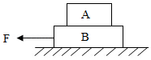

A．5N 0N B．5N 5N C．0N 5N D．0N 0N

10．一个物体的质量是5kg，当把它吊在空中静止时，它受到的拉力是　 　N，若使它以1m/s的速度匀速下降时，它受到的拉力　 　50N（填“大于、小于、等于”），若使它以2m/s的速度匀速上升时，它受到的拉力　 　50N（填“大于、小于、等于”），若上升的过程中，绳子突然断了，物体将会　 　。（取g＝10N/kg）

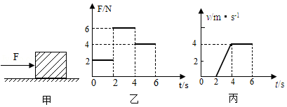11．如图甲所示，放在水平地面上的物体，受到方向不变的水平推力F的作用，F的大小与时间t的关系和物体运动速度v与时间t的关系如图乙和丙所示。由图象可知，0﹣2s内，物体是　 　（选填“运动”，“静止”）的，当t＝1s时，物体受到的摩擦力　 　N。2s～4s物体加速运动，推力　 　（选填“大于”、“小于”、“等于”）摩擦力，t＝3s时，物体受到的摩擦力为　 　N，t＝5s时，物体受到的摩擦力为　 　N。

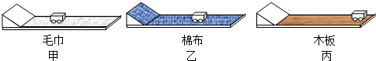12．小川利用如图的装置，探究在水平面上阻力对物体运动的影响，进行如下操作：

a.如图甲，将毛巾铺在水平木板上，让小车从斜面顶端由静止滑下，观察小车在水平面上通过的距离。

b.如图乙，取下毛巾，将棉布铺在斜面和木板上，让小车从斜面顶端由静止滑下，观察小车在水平面上通过的距离。

c.如图丙，取下棉布，让小车从斜面顶端由静止滑下，观察小车在水平面上通过的距离。

（1）实验中需要小车从同一斜面的同一高度开始静止下滑，目的是使小车到斜面底端的

　 相同，这种实验方法叫做　 　法（选填“控制变量”或“转换”）

（2）以上操作中错误的一次是　 　（选填“a”、“b”、“c”）。

（3）纠正错误后，小川发现三次实验时小车都会滑出木板，无法记录其滑行距离，在不更改实验器材的基础上，可以通过　 　（选填“升高”或“降低”）小车在斜面上滑下时的高度，使其不再滑出水平表面。

（4）纠正错误，进一步分析实验可知：运动的物体不受外力时，将保持　 　状态。

A.匀速直线运动 B.静止 C.静止或匀速直线运动

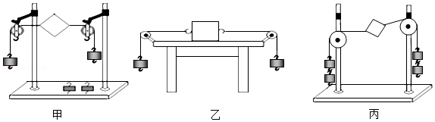13．如图甲是小华同学探究二力平衡条件时的实验情景。

（1）实验中选择小卡片的目的是　 　（选填“考虑”或“不考虑”）小卡片的重力，原因是卡片的重力很小且此实验是探究　 　二力平衡的条件。

（2）小华将系于小卡片两对角的线分别跨过左右支架上的滑轮，在线的两端挂上钩码，使作用在小卡片上的两个拉力方向　 　，并通过调整　 　来改变拉力的大小；

（3）当小卡片平衡时，小华将小卡片　 　（填“翻转”或“旋转”）一个角度，松手后小卡片不能平衡。设计此实验步骤的目的是为了探究　 　；

（4）为了验证只有作用在同一物体上的两个力才能平衡，在图甲所示情况下，小华下一步的操作是　 　；

（5）在探究同一问题时，小明将木块放在水平桌面上，设计了如图乙所示的实验，同学们认为小华的实验优于小明的实验。其主要原因是　 　。

A.小卡片容易扭转

B.小卡片是比较容易获取的材料

C.容易让小卡片在水平方向上保持平衡

D.减小摩擦力对实验结果的影响

（6）小华在探究活动结束后想到物体的平衡状态包括静止和匀速直线运动状态，那如何探究物体做匀速直线运动时的二力平衡条件呢？小明提出了自己的实验方案：用弹簧测力计拉着钩码在　 　（填“水平方向”、“竖直方向”或“任意方向”）做匀速直线运动，根据观察到弹簧测力计示数　 　（填“变大”、“变小”或“不变”）的现象，可以得出结论：物体静止时的二力平衡条件同样适用于物体处于匀速直线运动状态。

（7）利用图丙装置　 　（选填“能”或“不能”）探究二力平衡的条件。

（8）小明选择了图乙所示的探究方案。他将两个50g的钩码分别放在左右两个相同的小盘内，发现小车处于静止状态，接着，他在右边小盘内又加入一个2g的小铁片，发现小车仍然静止，其原因是　 　。

14．小明用如图甲、乙所示的装置，探究滑动摩擦力的大小与哪些因素有关。

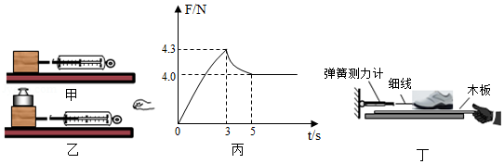

（1）如图甲所示，他首先用弹簧测力计水平拉动木块在水平桌面上做匀速直线运动，这样做的目的是使拉力与摩擦力　 　。

（2）比较甲图和乙图所示实验，说明滑动摩擦力的大小与　 　有关。

（3）小明在进行乙图中实验时，当弹簧测力计为7N时，木块做匀速直线运动，若用8N的力拉着木块和砝码水平一起做加速运动，则木块所受的滑动摩擦力为　 　N，此时砝码受　 　（静/滑动）摩擦力作用，方向为水平　 　（向右/向左）。

（4）小明某次拉动木块由静止变为匀速运动时，拉力F随时间t的变化关系如图丙所示。其中0～3s木块处于静止状态，3s时木块开始运动，木块运动后随即改变拉力，3s～5s时间内木块作变速直线运动；木块在5s后处于匀速直线运动状态。则当用4.1N的水平拉力拉静止的木块时，木块所受摩擦力大小为　 　N，当用4.5N的水平拉力拉木块时，木块所受摩擦力大小为　 　N。

（5）实验后，小刚同学为了测试他穿的橡胶底和牛筋底的运动鞋时哪个鞋底表面更粗糙。

①小刚发现牛筋底的运动鞋较轻，于是便向鞋中添加了适量的砝码，目的是　 。

②小刚在拉动过程中发现，匀速直线拉动鞋实际很难控制，于是他将鞋放在水平放置的木板上，将弹簧测力计固定，改为拉动木板，如图丁所示，其目的　 　（不需要/需要）使木板作匀速直线运动。

**真题过关**

**一、选择题（共10小题）：**

1．（2022•盐城）在“探究滑动摩擦力大小与压力大小关系”的实验中，下列操作方法正确的是（　　）

A．木块由平放改为侧放 B．将木块换成铁块

C．增大对木块的拉力 D．在木块上加砝码

2．（2022•青海）关于惯性，下列说法正确的是（　　）

A．乘车时系安全带是为了减小惯性 B．汽车质量越大，惯性越大

C．汽车行驶的速度越快，惯性越大 D．汽车静止时没有惯性

3．（2022•青岛）学习了牛顿第一定律之后，同学们展开了讨论，以下观点错误的是（　　）

A．物体的运动不需要力来维持 B．物体不受力，它的运动状态不变

C．静止的物体没有惯性 D．此定律是在实验和大量事实基础上推理得出的

4．（2022•巴中）下列有关力与运动的说法正确的是（　　）

A．用力推静止在水平地面上的箱子，没有推动是因为推力小于摩擦力

B．用水平力推着箱子在水平地面上做匀速直线运动时，箱子受到的推力大于摩擦力

C．物体的运动不需要力来维持

D．物体只有在运动状态发生改变时才具有惯性

5．（2022•鄂尔多斯）世界杯足球赛场上运动员的奋力拼搏给我们留下深刻印象。下列有关足球运动描述正确的是（　　）

A．空中飞行的足球受到平衡力作用

B．足球落地后受到惯性的作用继续向前滚动

C．草坪上静止的足球所受支持力与重力是一对相互作用力

D．足球被守门员扑出，表明力可以改变物体的运动状态

6．（2022•淄博）2022年3月23日，“天宫课堂”上王亚平轻推静止的“冰墩墩”，“冰墩墩”沿直线运动到对面叶光富的手中。下列说法正确的是（　　）

A．“冰墩墩”由静止变为运动，是因为受到力的作用

B．王亚平推“冰墩墩”时，“冰墩墩”对王亚平没有力的作用

C．以运动的“冰墩墩”为参照物，叶光富是静止的

D．“冰墩墩”被叶光富接住后不再具有惯性

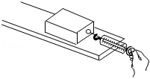7．（2022•日照）如图是探究影响滑动摩擦力大小因素的实验，下列可以增加木块受到滑动摩擦力的是（　　）

A．增加水平拉力的大小

B．在木块上面增加砝码

C．提高木块匀速运动的速度

D．换用木块面积小的一面接触木板

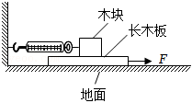8．（2022•呼和浩特）小芳同学用图示装置研究滑动摩擦力，用力F水平向右匀速拉动长木板的过程中，木块保持静止不动。下列说法正确的是（　　）

A．木块所受摩擦力方向水平向左

B．地面对长木板的摩擦力与力F是平衡力

C．力F增大时，木块所受滑动摩擦力大小不变

D．若弹簧测力计示数为5N，则力F大小也为5N

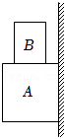9．（2022•襄阳）如图所示，铁块A重3N，静止地吸附在竖直放置的磁性黑板上，将重为1N的铜块B放在铁块A上面时，A和B恰能沿着黑板缓慢匀速下滑。取走铜块B，用竖直向上的力F拉铁块A，使其匀速向上运动，则F的大小为（　　）

A．3N

B．4N

C．5N

D．7N

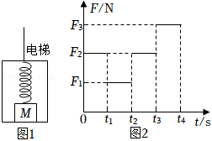10．（2022•镇江）如图1所示，物体M静止在电梯底部，其上表面通过轻质弹簧与电梯顶部相连。M对电梯底部的压力用F表示，忽略M和电梯的形变，0～t1内，电梯静止，弹簧处于伸长状态，t1时刻后电梯由静止开始沿竖直方向运动。0～t4内，F随时间t变化的图线如图2所示，则（　　）

A．t1∼t2内，电梯可能向上运动 B．t2∼t3内，M的机械能保持不变

C．t3∼t4内，电梯一定做加速运动 D．t1∼t4内，弹簧对M的拉力不变

**二、填空题（共6小题）：**

11．（2022•湘潭）奥运滑雪冠军苏翊鸣滑离跳台后由于具有　　 （选填“惯性”或“内能”）在空中继续向前运动，以他所戴的头盔为参照物苏翊鸣是　 　（选填“运动”或“静止”）的。

12．（2022•玉林）跳远运动员快速助跑后，飞身一跃，利用自身的　 　在空中继续前行，以提高成绩；体操运动员上器械前，会在手上涂防滑粉，这是通过增大接触面的　 　（选填“粗糙程度”或“压力”）来增大摩擦力。

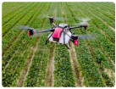13．（2022•淮安）如图所示，质量2kg的植保无人机悬停空中，无人机受到的升力是　 　N，升力的施力物体是　 　。（g取10N/kg）

14．（2022•营口）如图所示，木板B在F＝5N的水平拉力作用下沿水平方向做匀速直线运动，此时弹簧测力计示数是2N，则木块A受到的摩擦力是　 　N，方向是　 　；当F增大到7N时，木块A受到的摩擦力　 　（选填“变大”、“变小”或“不变”）。

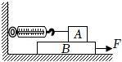

15．（2022•贵港）如图甲所示，完全相同的木块A和B紧靠在一起平放在粗糙程度相同的水平桌面上，在10N的水平推力F1作用下一起向右做匀速直线运动。若将A、B叠放到该桌面上，用水平力F2拉着B使它们一起向右做匀速直线运动（如图乙所示），则拉力F2＝　 　N，此时木块A所受的摩擦力为　 　N。

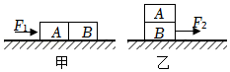

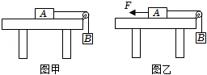16．（2022•金华）如图，已知物体A的重力为10N，物体B的重力为2N，滑轮与绳子间的摩擦忽略不计。完成下列问题：

（1）如图甲，在B的作用下，物体A水平向右做匀速直线运动，此时物体A受到摩擦力的方向是　 　；

（2）如图乙，若给A施加一个水平向左的拉力，使A向左做匀速直线运动，则拉力F大小为　　N。

**三、实验探究题（共4小题）：**

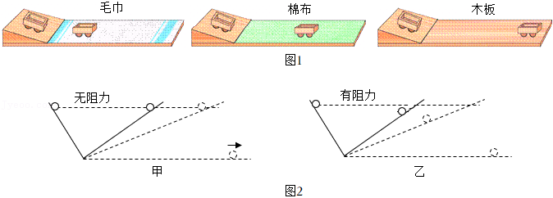17．（2022•大连）两千多年前，亚里士多德认为：力是维持物体运动的原因。下面我们就通过实验和科学家的研究历程来判断这个观点是否正确。

（1）使小车从斜面顶端由静止滑下，观察小车在毛巾表面上移动的距离。再分别换用棉布和木板表面进行两次实验，实验现象如图1所示。

①每次都使小车从斜面顶端由静止滑下，目的是使小车每次到达水平面时　 　相同。

②根据实验现象可以得出：小车受到的阻力越小，运动的距离　 　。

（2）十六世纪末，伽利略已通过类似实验和推理得出结论：如果运动的物体没有阻力的影响，它将在水平面上一直运动下去。因此，物体运动　 　（选填“需要”或“不需要”）力来维持。图2是伽利略的实验和推理示意图，属于推理的是　 　（选填“甲”或“乙”）。

（3）后来，笛卡尔进一步完善了伽利略的观点：如果运动的物体不受力的作用，它将以同一速度沿直线运动。十七世纪初，牛顿在他们研究的基础上，提出了“牛顿第一定律”，相对于“牛顿第一定律”，笛卡尔的观点有什么不足？　 　。

（4）上述实验及科学家研究成果给予我们的启示是　　。（将正确说法前的字母填写在横线上）

A.科学定律都可以通过实验直接得出

B.科学推理是科学研究的方法之一

C.大多数人认同的观点就是正确的观点

D.普通人观点可以质疑，科学家观点不可以质疑

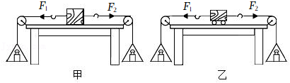18．（2022•聊城）在探究“二力平衡的条件”实验中，小聪同学采用的实验装置如图甲所示，小明同学采用的实验装置如图乙所示。

（1）老师指出图乙的装置更科学，原因是选用小车，可以减小　 　对实验结果的影响。

（2）实验中判断小车是否受平衡力作用的依据是小车保持　 　（选填“静止”或“匀速直线运动”）状态。

（3）左右两盘放质量相等的砝码，小车保持静止。将左盘中再添加一个砝码，小车将运动，说明彼此平衡的两个力大小　 　。

（4）小车处于静止后，保持F1与F2的大小不变，把小车在水平桌面上扭转一个角度后释放，小车将转动，说明彼此平衡的两个力必须在　 　上。

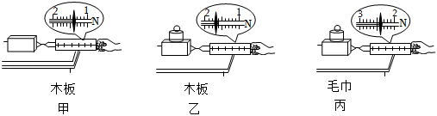19．（2022•淮安）如图所示，探究影响滑动摩擦力大小的因素。

（1）用弹簧测力计沿水平方向拉木块，木块没有运动，水平方向受到的摩擦力大小　 　（选填“大于”“小于”或“等于”）拉力大小。

（2）要测量滑动摩擦力的大小，木块应沿水平方向做　 　运动，图甲中木块做匀速运动，受到的滑动摩擦力大小为　 　N。

（3）比较甲、乙两次实验数据，可初步确定滑动摩擦力的大小与　 　有关。

（4）比较甲、丙两次实验数据，　 　（选填“能”或“不能”）得到“滑动摩擦力的大小与接触面粗糙程度有关”的结论，理由是　 　。

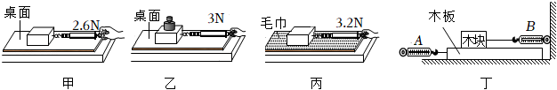20．（2022•荆州）为了探究滑动摩擦力的大小跟哪些因素有关，小明同学在如图所示的情景中，沿水平方向匀速拉动水平桌面上的木块，弹簧测力计的示数如图所示。

（1）能够用弹簧测力计的示数表示摩擦力的大小是根据　 　的原理。

（2）小明同学刚开始拉木块时，木块没有被拉动，则木块所受摩擦力的大小　 　（选填“大于”“小于”或“等于”）拉力的大小。

（3）甲、乙两次实验是为了探究滑动摩擦力的大小与　 　有关。

（4）在图丙所示的情景中拉力增大为4N时，木块受到的滑动摩擦力的大小为　 　N。

（5）实验完成后，同学们对实验进行了改进，如图丁所示。水平拉动木板向左运动，A弹簧测力计的示数为5.8N，B弹簧测力计的示数为2.6N，则木块受到的摩擦力方向为水平向　 　（选填“左”或“右”），木板与木块之间的摩擦力大小为　 　N。

